Tarjetas de los Sentidos
Autor pictogramas: Sergio Palao
Procedencia: ARASAAC (http://arasaac.org) Licencia: CC (BY-NC-SA)
Autora: Linda Fabiola Buitrago Molina

5

Modo de uso:

- Imprimir, recortar y emplasticar cada tarjeta.
- Utilizar marcador para tachar el sentido que se utiliza para percibir el objeto, comida o acción que se representa en la tarjeta.
- Colocar un clip o prensa ropa en el sentido que se utiliza para percibir el objeto, comida o acción que se representa en la tarjeta.

http://www.arasaac.org

http://www.arasaac.org

http://www.arasaac.org

http://www.arasaac.org

http://www.arasaac.org

http://www.arasaac.org

http://www.arasaac.org

http://www.arasaac.org

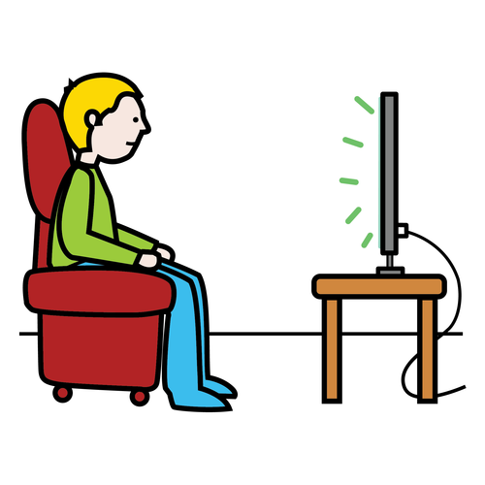
http://www.arasaac.org

http://www.arasaac.org

http://www.arasaac.org

http://www.arasaac.org

http://www.arasaac.org

http://www.arasaac.org

http://www.arasaac.org

http://www.arasaac.org

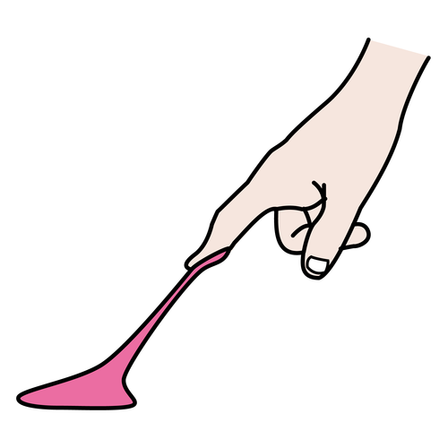
http://www.arasaac.org

http://www.arasaac.org

http://www.arasaac.org

http://www.arasaac.org

http://www.arasaac.org

